四川中衡检测技术有限
报告书信息网上公示内容填报表 ZLJL/43-01
报告书名称 | 艾诺克（成都）机械制造有限公司职业病危害因素定期检测
用人单位名称 | 艾诺克（成都）机械制造有限公司 |  | 联系人 | 李老师
用人单位地址 | 四川省成都市双流区双流蛟龙工业港南海大道21座
技术服务项目组成员 | 张大恒、曾强
现场调查人员 | 张大恒、曾强 | 现场调查时间及照片 | 2022.3.9 | 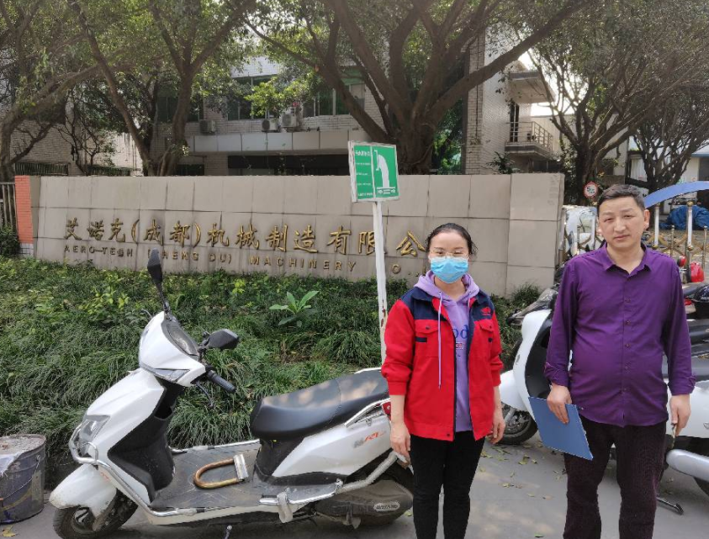
现场采样人员 | 张大恒、曾强 | 现场采样时间及照片 | 2022.3.14 | 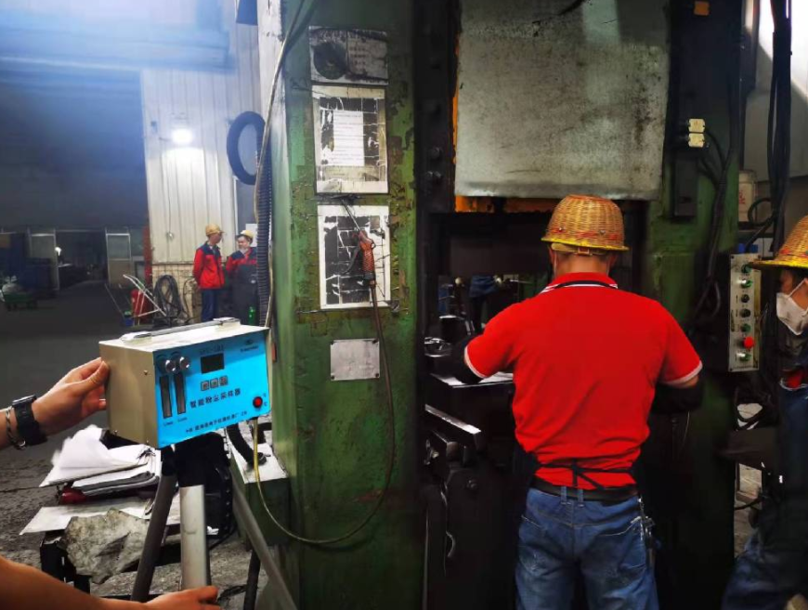
现场检测人员 | 张大恒、曾强 | 现场检测时间及照片 | 2022.3.14
用人单位陪同人员 | 李老师

